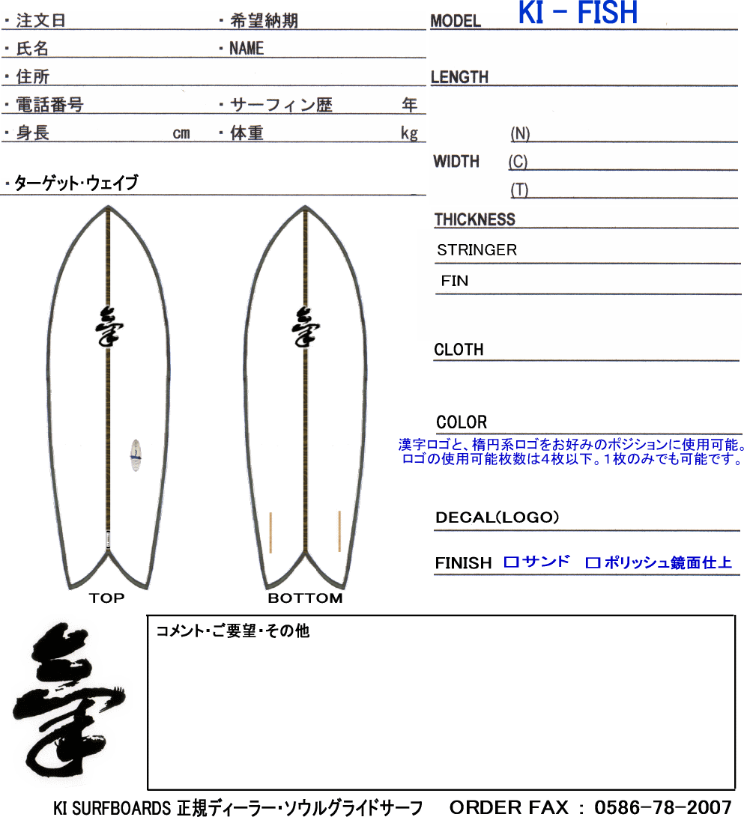

コメント欄に、サーフィン技術レベル、現在お乗りのサーフボードのスペック、ご要望等を明記して頂く事をお勧めします。
幅や厚の指定は、特に根拠のある希望内容が無い限り、シェイパーに一任される事をお勧めいたします。（指定可能）



